|  |  |
| --- | --- |
| Motorradclub Greifensee  Mitglieder-Bestellformular Shirts |  |

Wir bestellen unsere T-Shirts und Polo-Shirts beim Werkheim Uster  
Das Werkheim Uster fördert die Lebensqualität und das selbstbestimmte Handeln von Menschen mit einer kognitiven Behinderung im Sinne der UN- Behindertenrechtskonvention mit individuell angepassten Wohn-, Arbeits- und Ausbildungsdienstleistungen.

**T-Shirt Damen- und Herrenschnitt Preis Fr. 32,-** inkl. MwSt

[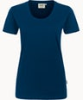](https://www.hakro.com/de/product/0127)[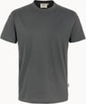](https://www.hakro.com/de/product/0292)[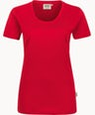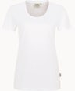](https://www.hakro.com/de/product/0127)[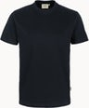](https://www.hakro.com/de/product/0292)

|  |  |  |  |  |
| --- | --- | --- | --- | --- |
| **Farbe** | **Damen** Nr. 127 | **Herren** Nr. 293 | **Grösse S bis XXXL** | **Anzahl eingeben** |
| Wählen Sie ein Element aus. |  |  | Wählen Sie ein Element aus. | Wählen Sie ein Element aus. |

**Polo-Shirt Damen- und Herrenschnitt Preis Fr. 46,-** inkl. MwSt

[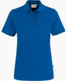](https://www.hakro.com/de/product/0110)[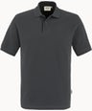](https://www.hakro.com/de/product/0810)[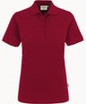](https://www.hakro.com/de/product/0110)[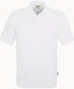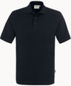](https://www.hakro.com/de/product/0810)

|  |  |  |  |  |
| --- | --- | --- | --- | --- |
| **Farbe** | **Damen** Nr. 110 | **Herren** Nr. 810 | **Grösse S bis XXXL** | **Anzahl eingeben** |
| Wählen Sie ein Element aus. |  |  | Wählen Sie ein Element aus. | Wählen Sie ein Element aus. |

**Langarm-Shirts** sind leider nicht mehr einzeln erhältlich. Wenn jemand trotzdem ein   
 Langarm-Shirt mit Logo möchte, dann darf er oder sie ein eigenes Langarm-Shirt drucken  
 lassen beim Werkheim Uster. Die Druck-Kosten betragen dann Fr. 15,60 inkl. MwSt

**Bestellung von :**  Klicken Sie hier, um Text einzugeben.

**Datum:** Klicken Sie hier, um ein Datum einzugeben.

Bitte per Mail an: [aktuar@mc-greifensee.ch](mailto:aktuar@mc-greifensee.ch)

Rd/13.05.2019